Урок математики в 5 классе.
Тема урока: «Периметр и площадь прямоугольника и квадрата»

Цели урока:
- сформировать понятия: формула, площадь, периметр;
- научить работать с формулами площади и периметра;
- учить работать с учебником и выделять в нём главное;
- развивать умение слушать и формулировать свои мысли в ходе объяснения решения задачи;
- развивать умения анализировать, сравнивать, обощать;
- формировать умение осуществлять самоконтроль и взаимоконтроль результатов учебной деятельности;
- воспитывать дружеские отношения в классе и умение работать в паре.

Ход урока

I. Проверка домашнего задания.

На прошлом уроке мы говорили о равных фигурах, о площади и периметре фигур.
Вопрос: Какие фигуры называются равными?
Каким свойством S и Р обладают?
(ответы подтвердить слайдами 2, 3, 4)
Проверим № 693 из домашнего задания (при помощи слайда)
Укажите равные фигуры, чему равны их площади и периметры?
Какой вывод можно сделать?
- М и Р S=7cм² ; Р=16см
- А и С S=8см² ;Р=14см
- R S=7см² ; Р=16см, В S=8см² ; Р=12см.

II. Новый материал.

При объяснении новой темы слайд 7 появляется частями постепенно

Фигуры не всегда удобно и возможно разделить на квадраты. Площадь и периметр некоторых фигур можно вычислить по формулам. Например: прямоугольника и квадрата. Это тема сегодняшнего урока. (Слайд 7. Записать тему в конспект и разделить страницу пополам. В левой части заголовок «Прямоугольник»)
Начертить прямоугольник и обозначить его измерения.
Рассмотрим в учебнике рис.63 на стр.150. Найдите площадь этой фигуры. Как быстрее сосчитать квадраты? Достаточно число см² в одном ряду умножить на число рядов. 5∙3=15(см²), но 5 это длина, 3 – высота. Значит, чтобы найти площадь нужно … (Найти и прочитать правило в учебнике. Получить формулу и записать в конспект.) (Слайд 7)
Вопрос: Что такое периметр? Найдите периметр нашего прямоугольника.
На доске ученик.
Р=a + b + a + b = 2a + 2b = 2(a + b)
Р = 2(a + b) Записать в конспект. (Слайд 7)
Вопрос: А как называется прямоугольник, у которого длина и ширина равны? (Квадрат) (Слайд 7) Запись в правой части.
Как найти эту площадь?
S = a∙a = a²
А периметр?
Р = а + а + а + а = 4а

III. Закрепление.
№ 697
a = 5см  b = 2см | Решение:  S = ab; S = 5∙2 = 10см²,  Р = 2(a + b) ; Р = 2∙ (5 + 2) = 14см.
S – ?  Р – ? | Ответ: 14см, 10см².

№ 700
a = 15см | Решение:  S = a² ; S = 15² = 15∙15 = 225см²,  Р= 4а ; Р = 4∙15 = 60см.
S – ?  Р – ? | Ответ: 225см², 60см .

IV. Самостоятельная работа. (Слайд 8)
А сейчас попробуйте выполнить самостоятельно задания на карточке. (7мин.)
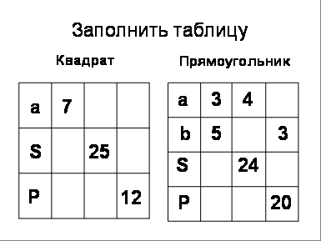
Рис.1
V. Взаимоконтроль.
Проверьте решения у соседа по парте. (Слайд 9 с ответами)
Заполненную таблицу вложить в тетрадь с домашней работой.

V. Домашнее задание (Слайд10).
№ 683 (периметр прямоугольника) * 1)Разделить на три
№ 684 (периметр квадрата) равные фигуры;
№ 716 (площадь прямоугольника) 2) Разделить на три
фигуры с равной площадью

VI. Итог урока.
Поставьте вопросы по теме урока.
(Слайд 7)

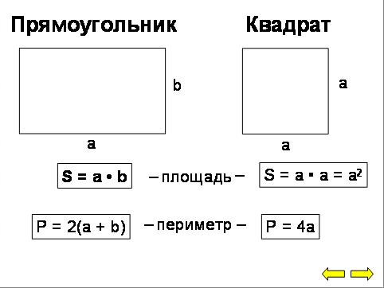
Рис. 2

